**INTERAKSI MANUSIA DAN KOMPUTER**

**KELAS D**



**DISUSUN OLEH :**

Nama : Johanes Yogtan Wicaksono Raharja

NIM : 215314105

**TEKNIK INFORMATIKA**

**FAKULTAS SAINS DAN TEKNOLOGI**

**UNIVERSITAS SANATA DHARMA YOGYAKARTA**

**2022**

**8 Golden Rules (Shneiderman’s)**

1. Aplikasi Mobile Phone (Line)

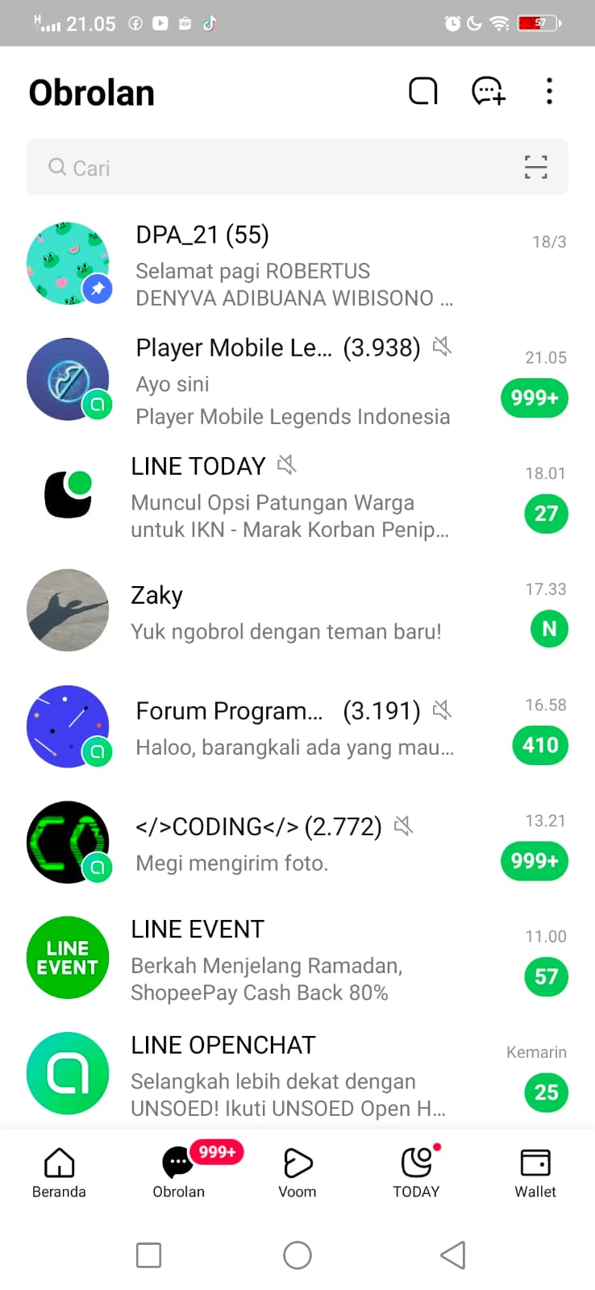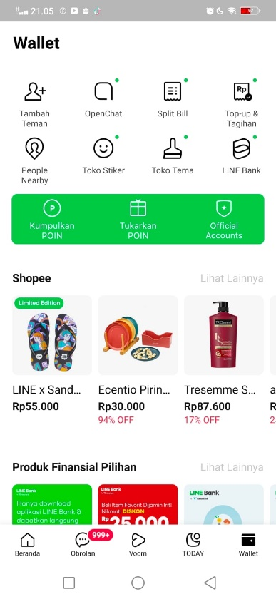

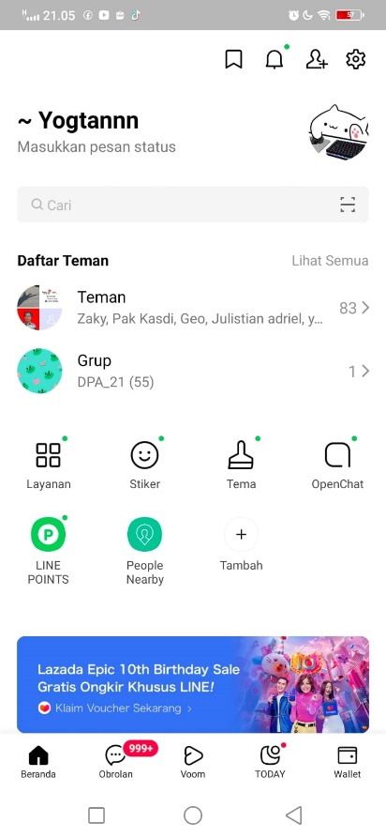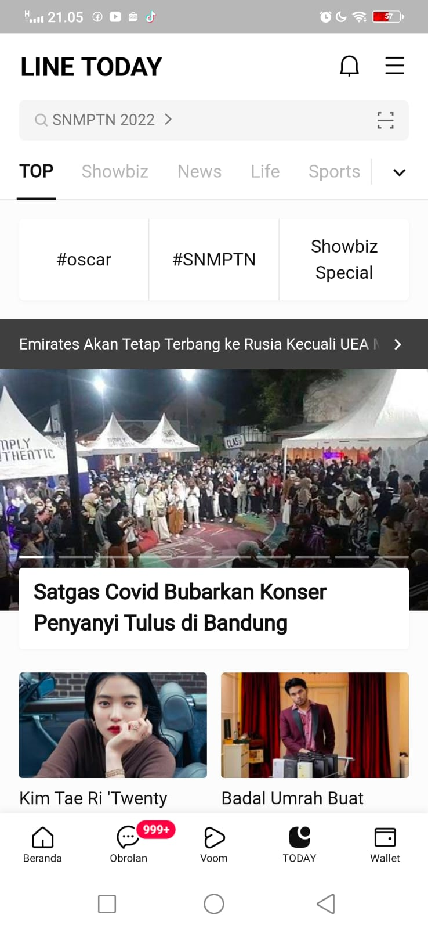

|  |  |  |
| --- | --- | --- |
| Golden Rules | Gambar | Penjelasan |
| Consistency and predictability |  | Bahasa, pilihan kata, layout tata letak, dan icon harus sama/konsisten. Kita dapat melihat ini pada gambar disamping, rata-rata penggunaanya sudah sesuai dalam slide yang berbeda. Misalnya slide 1 ada icon stiker(toko stiker) dan di slide 2 ada icon stiker(stiker) begitu juga yang lainnya. Jadi user dapat memprediksi hasil apa yang dilakukan. |
| Universal usability |  | Sebuah aplikasi seharusnya dapat digunakan dengan semua tipe user. Kita dapat melihat ini pada gambar disamping, line menyediakan berbagai ikon tema yang dapat dipilih sesuai selera user dari expert hingga novice, dan juga user dari berbagai negara dapat menggunakannya karena ada fitur Bahasa. |
| Feedback |  | Ketika kita melakukan sesuatu ke aplikasi/website maka nantinya system akan memberi sebuah informasi balikan ke pada kita. Kita dapat melihat gambar disamping, ketika saya upload story, download dtiker line atau ingin mengirim file dari line maka akan diberi informasi seperti animasi proses yang sedang berlangsung. |
| Exits |  | User biasanya berubah pikiran/menjadi bingung ketika proses sedang berjalan makannya diperlukan sebuah perintah. Kita dapat melihat gambar disamping, saya dapat menekan tanda panah kiri untuk kembali ke perintah sebelumnya dan tanda x untuk membatalkan proses disaat saya berubah pikiran untuk tidak mengirim story line dan juga kalimat cancel untuk menghapus kata stiker |
| Prevent errors |  | User sedikit mengalami kesalahan ketika menjadi proses, jadi system akan mencegah hal tersebut. Kita dapat melihat pada gambar disamping, di dalam pencarian terdapat beberapa kalimat untuk memberi tahu user bahwa konteks itu yang harus diinputkan dan format nomor negara, jadi user tahu nomor yang harus diinputkan. |
| Permit easy reversal of actions |  | Sistem mengizinkan pembalikan dengan mudah. Kita dapat melihat gambar disamping, saya dapat menghapus chat yang telah terkirim walaupun masih dilihat teman saya dan juga dapat balikkin story line yang sudah terkirim |
| Give the user a sense of control |  | User adalah satu satunya pengontrol aksi dan bukan computer. Menurut saya aplikasi line sudah menggunakan Bahasa yang simple bagi pengguna, bahkan website gmail juga menyediakan bantuan dan pelatihan penggunaan line sehingga user dapat mengontrol aplikasi sepenuhnya dan disini juga terbukti penggunaan Bahasa bantuan yang sangat memudahkan user disaat kebingungan dan user juga dapat mengedit layanan yang ingin mereka gunakan, jadi aplikasi line ini membentuk system yang memberi kenyamanan user dalam mengontrol aplikasi line |
| Short-term memory/cognitive load |  | System tidak boleh membuat system yang rumit(Navigasi/window) dan kompleks yang tidak membingungkan user. Menurut saya aplikasi line sudah membentuk system(navigasi/window) yang cukup mudah di mengerti. Saya yang menggunakanya dengan mudah mengerti fitur apa saja yang terdapat dalam line. |

1. Aplikasi Email Berbasis Web(Gmail)

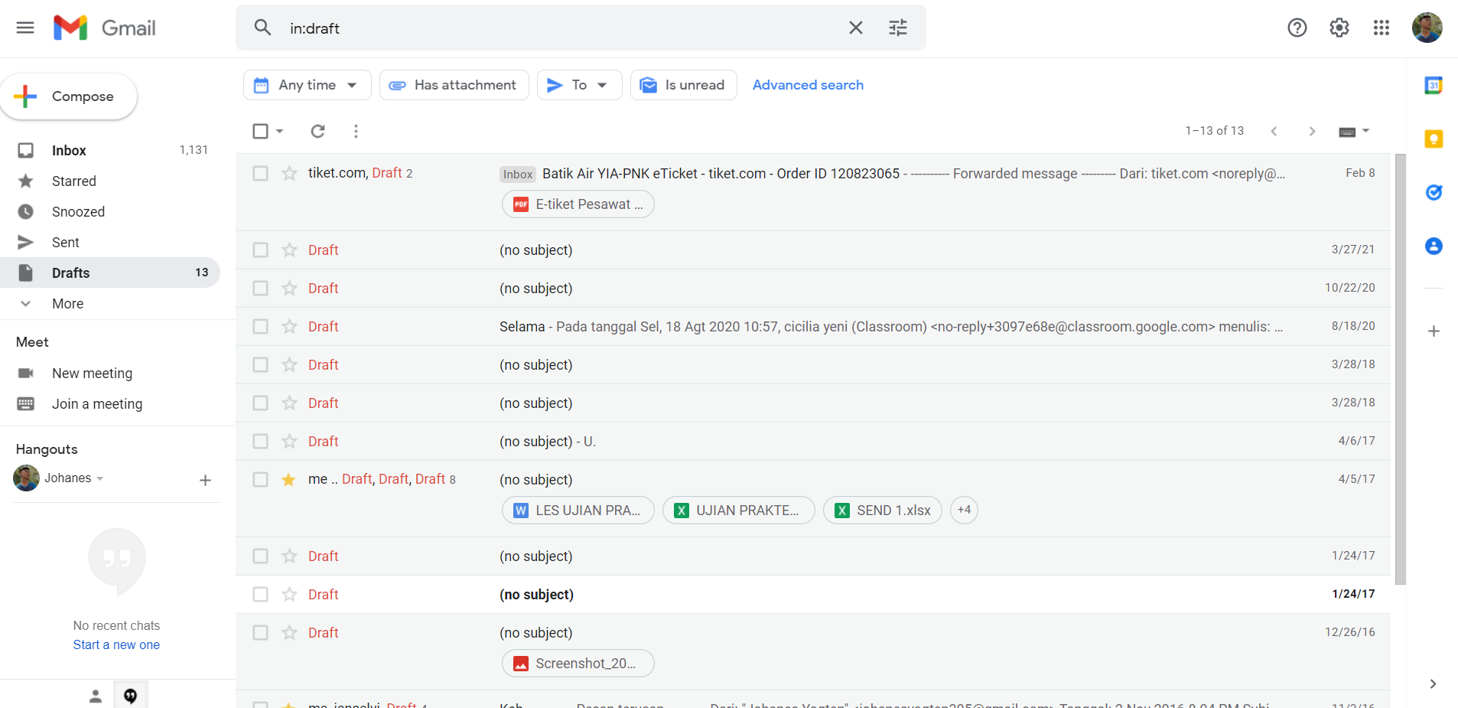

|  |  |  |
| --- | --- | --- |
| Golden Rules | Gambar | Penjelasan |
| Consistency and predictability |  | Bahasa, pilihan kata, layout tata letak, dan icon harus sama/konsisten. Kita dapat melihat ini pada gambar disamping, rata-rata penggunaanya sudah sesuai di dalam menu yang berbeda. Misalnya menu sent berisi layout icon perintah berwarna biru putih dan di menu draft juga sedemikian rupa. Jadi ini membuktikan bahwa penggunaannya konsisten. |
| Universal usability |  | Sebuah aplikasi seharusnya dapat digunakan dengan semua tipe user. Kita dapat melihat ini pada gambar disamping, website gmail menyediakan berbagai tema dan tampilan yang dapat dipilih sesuai selera/kenyamanan user, dari expert hingga novice, dan juga user dari berbagai negara dapat menggunakannya karena ada fitur Bahasa. |
| Feedback |  | Ketika kita melakukan sesuatu ke aplikasi/website maka nantinya system akan memberi sebuah informasi balikan ke pada kita. Kita dapat melihat gambar disamping, ketika kita download file atau ingin mengirim file dari gmail maka akan diberi informasi seperti animasi proses yang sedang berlangsung. |
| Exits |  | User biasanya berubah pikiran/menjadi bingung ketika proses sedang berjalan makannya diperlukan sebuah perintah. Kita dapat melihat gambar disamping, user dapat menekan tanda panah kiri untuk kembali ke perintah sebelumnya dan tanda x untuk membatalkan proses atau ketika user berubah pikiran untuk menghapus data user dapat menekan kata undo. |
| Prevent errors |  | User sedikit mengalami kesalahan ketika menjadi proses, jadi system akan mencegah hal tersebut. Kita dapat melihat pada gambar disamping, terdapat kalimat subject atau recipients untuk memberi tahu user bahwa konteks itu yang harus diinputkan dan ada informasi “your file is largen…” dan kita dapat mereview kembali pesan yang telah kita kirimkan |
| Permit easy reversal of actions |  | Sistem mengizinkan pembalikan dengan mudah. Kita dapat melihat gambar disamping, user dapat menghapus chat gmail/undo/cancel (Tidak jadi mengirim) sehingga pesan yang sudah terlanjur terkirim dapat terhapus/cancel/undo dan tidak terbaca |
| Give the user a sense of control |  | User adalah satu satunya pengontrol aksi dan bukan computer. Menurut saya website gmail sudah menggunakan Bahasa yang simple bagi pengguna, bahkan website gmail juga menyediakan bantuan dan pelatihan penggunaan gmail sehingga user dapat mengontrol website sepenuhnya |
| Short-term memory/cognitive load |  | System tidak boleh membuat system yang rumit(Navigasi/window) dan kompleks yang tidak membingungkan user. Menurut saya website gmail sudah membentuk system(navigasi/window) yang cukup mudah di mengerti. |